Домашняя работа по дискретной математике №5

Вариант 19

Работу выполнил: Девятых Павел, группа Р3110

Проверить на изоморфизм графы G₁ и G₂.

G₁:

V/V | x₁ | x₂ | x₃ | x₄ | x₅ | x₆ | x₇ | x₈ | x₉ | x₁₀ | x₁₁ | x₁₂ | pi
x₁ | 0 |  | 5 |  | 5 |  | 4 | 5 |  |  | 1 | 2 | 6
x₂ |  | 0 |  |  |  |  | 1 |  | 2 | 4 |  | 2 | 4
x₃ | 5 |  | 0 |  | 3 | 2 |  |  |  |  |  |  | 3
x₄ |  |  |  | 0 | 4 |  |  | 5 | 5 | 3 | 5 | 3 | 6
x₅ | 5 |  | 3 | 4 | 0 | 4 | 2 |  |  |  |  | 4 | 6
x₆ |  |  | 2 |  | 4 | 0 | 4 |  | 1 | 5 | 5 |  | 6
x₇ | 4 | 1 |  |  | 2 | 4 | 0 |  |  | 2 | 4 | 3 | 7
x₈ | 5 |  |  | 5 |  |  |  | 0 | 4 | 3 |  |  | 4
x₉ |  | 2 |  | 5 |  | 1 |  | 4 | 0 | 4 | 5 |  | 6
x₁₀ |  | 4 |  | 3 |  | 5 | 2 | 3 | 4 | 0 |  |  | 6
x₁₁ | 1 |  |  | 5 |  | 5 | 4 |  | 5 |  | 0 |  | 5
x₁₂ | 2 | 2 |  | 3 | 4 |  | 3 |  |  |  |  | 0 | 5

G₂:

V/V | y₁ | y₂ | y₃ | y₄ | y₅ | y₆ | y₇ | y₈ | y₉ | y₁₀ | y₁₁ | y₁₂ | pi
y₁ | 0 | 1 | 0 | 0 | 1 | 1 | 1 | 0 | 1 | 0 | 0 | 1 | 6
y₂ | 1 | 0 | 0 | 0 | 1 | 0 | 1 | 1 | 1 | 0 | 0 | 1 | 6
y₃ | 0 | 0 | 0 | 1 | 1 | 0 | 0 | 1 | 1 | 0 | 1 | 0 | 5
y₄ | 0 | 0 | 1 | 0 | 0 | 1 | 0 | 1 | 0 | 1 | 1 | 1 | 6
y₅ | 1 | 1 | 1 | 0 | 0 | 1 | 0 | 0 | 0 | 0 | 1 | 1 | 6
y₆ | 1 | 0 | 0 | 1 | 1 | 0 | 1 | 1 | 0 | 0 | 0 | 0 | 5
y₇ | 1 | 1 | 0 | 0 | 0 | 1 | 0 | 1 | 0 | 1 | 1 | 0 | 6
y₈ | 0 | 1 | 1 | 1 | 0 | 1 | 1 | 0 | 1 | 0 | 1 | 0 | 7
y₉ | 1 | 1 | 1 | 0 | 0 | 0 | 0 | 1 | 0 | 0 | 0 | 0 | 4
y₁₀ | 0 | 0 | 0 | 1 | 0 | 0 | 1 | 0 | 0 | 0 | 1 | 0 | 3
y₁₁ | 0 | 0 | 1 | 1 | 1 | 0 | 1 | 1 | 0 | 1 | 0 | 0 | 6
y₁₂ | 1 | 1 | 0 | 1 | 1 | 0 | 0 | 0 | 0 | 0 | 0 | 0 | 4

Для графа G₁ Σρ(x)=64. Список Ρ(x) = {6, 4, 3, 6, 6, 6, 7, 4, 6, 6, 5, 5}.
Для графа G₂ Σρ(y)=64. Список Ρ(y) = {6, 6, 5, 6, 6, 5, 6, 7, 4, 3, 6, 4}.
Разобьем вершины обоих графов на классы по их степеням.
 | p(x) = p(y) = 7 | p(x) = p(y) = 6 | p(x) = p(y) = 5 | p(x) = p(y) = 4 | p(x) = p(y) = 3
X | X7 | X1, x4, x5, x6, x9, x10 | X11, x12 | X8 x2 | X3
Y | Y8 | Y1, y2, y4, y5,  Y7, y11 | Y3, y6 | Y9 y12 | Y10

Из таблицы сразу видно соответствие вершин графов
X | Y
X7 | Y8
X3 | Y10

Для определения соответствия вершин с ρ(x) = ρ(y) = 6 попробуем связать с установленными вершинами из ρ(x) = ρ(y) = 7, 3
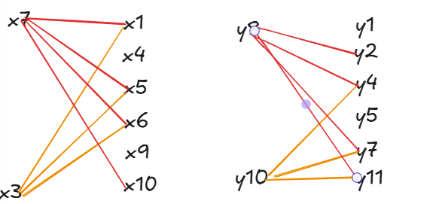
Анализ связей показывает следующее соответствие:
X | Y
X10 | Y2

Для определения соответствия вершин с ρ(x) = ρ(y) = 6 попробуем связать с установленными вершинами из ρ(x) = ρ(y) = 7, 6, 3 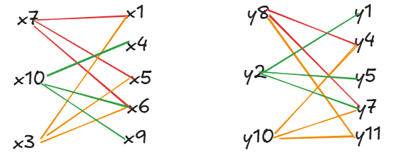
Анализ связей показывает следующее соответствие:
X | Y
X6 | Y7

Для определения соответствия вершин с ρ(x) = ρ(y) = 5 попробуем связать с установленными вершинами из ρ(x) = ρ(y) = 7, 6
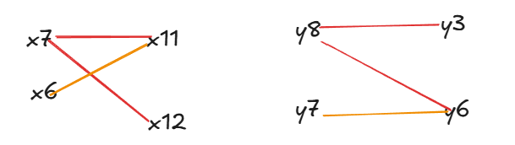
Анализ связей показывает следующее соответствие:
X | Y
X11 | Y6
X12 | Y3

Для определения соответствия вершин с ρ(x) = ρ(y) = 4 попробуем связать с установленными вершинами из ρ(x) = ρ(y) = 7
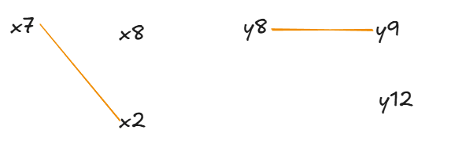
Анализ связей показывает следующее соответствие:
X | Y
X2 | Y9
X8 | Y12

Для определения соответствия вершин с ρ(x) = ρ(y) = 6 попробуем связать с установленными вершинами из ρ(x) = ρ(y) = 6, 4
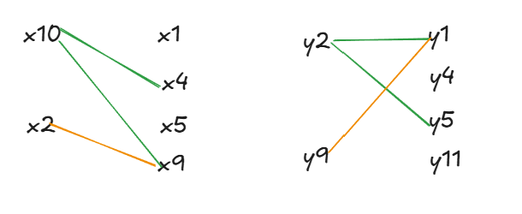
Анализ связей показывает следующее соответствие:
X | Y
X4 | Y5
X9 | Y1

Для определения соответствия вершин с ρ(x) = ρ(y) = 6 попробуем связать с установленными вершинами из ρ(x) = ρ(y) = 7, 4
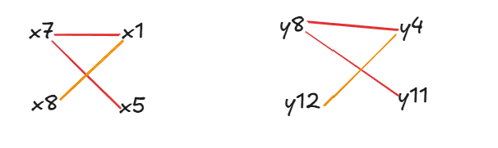
Анализ связей показывает следующее соответствие:
X | Y
X1 | Y4
X5 | Y11

X | Y
x₁ | Y4
x₂ | Y9
x₃ | Y10
x₄ | Y5
x₅ | Y11
x₆ | Y7
x₇ | Y8
x₈ | Y12
x₉ | Y1
x₁₀ | Y2
x₁₁ | Y6
x₁₂ | Y3
По итоговой таблице связей можно сделать вывод, что каждой вершине графа G₁ соответствует одна вершина графа G₂, что доказывает изоморфизм данных графов.

